**В рамках федеральной программы "Россия - страна возможностей" стартовал проект "Другое дело"**

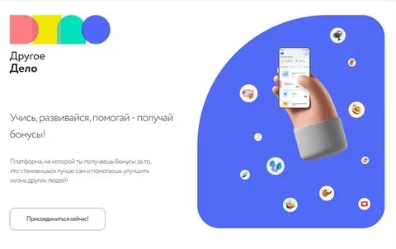

В России запущена новая платформа, направленная на поддержку и поощрение граждан, участвующих в общественно-полезных и развивающих активностях, – «Другое дело».

Цель проекта: повышение вовлеченности граждан в общественно-полезную деятельность, формирование современной платформы коммуникации, позволяющей обеспечить непрерывную включенность участников программы в различные мероприятия, выявление и поддержка лидерского потенциала.

Присоединиться к программе может любой гражданин России вне зависимости от места жительства, возраста, опыта или стажа работы. Проект «Другое дело» заинтересует тех, кто хочет быть полезным обществу, готов помогать, но не знает, с чего начать – платформа содержит блок волонтёрства. На платформе также есть разделы «Здоровье», «Обучение», «Творчество», «Экология», «Культура», «Спорт», «Благотворительность» и ряд других. Присоединиться к «Другому делу» легко – достаточно добавить одноименное мини-приложение в социальной сети «ВКонтакте», выбрать интересующие вас виды и начать выполнять задания.

Организатор программы - АНО «Россия – страна возможностей».

Личный кабинет участника – приложение в социальной сети «ВКонтакте».

Официальный интернет-сайт программы - <https://drugoedelo.ru/>

Ссылка для перехода: <https://trk.mail.ru/c/au81g1?mt_campaign=DD&mt_adset=tsur&mt_network=website&mt_creative=banner#mt_campaign=DD&mt_adset=tsur&mt_network=website&mt_creative=banner>